

Universidad Nacional Autónoma de México

Facultad de Ingeniería

Fundamentos de programación

Santana Cigala Javier

Practica 1

17/02/17

Introducción:

En la actualidad el uso de tecnología empieza a ser cada día más una necesidad ya que con cualquier aparato podemos nosotros hacer diversas cosas que en tiempo anteriores era imposible y solo pocas personas podían hacerlo como el gobierno con fines militares pero eso quedo atrás y se a hecho todo mas familiar para los humanos.

En este apartado hablaremos de ese uso nuevo de tecnología que es el internet con el internet podemos hacer diversas cosas y facilitar el manejo de información comunicación, en los buscadores se pueden usar diversos comandos estos comandos nos ayudan a encontrar información más especifica de lo que queremos como son informaticos o simplemente para osio. Pero si ya el uso de internet era sencillo estos comandos hacen aun mas facil el uso del buscador y sacarle lo mas que se pueda.

Desarrollo:

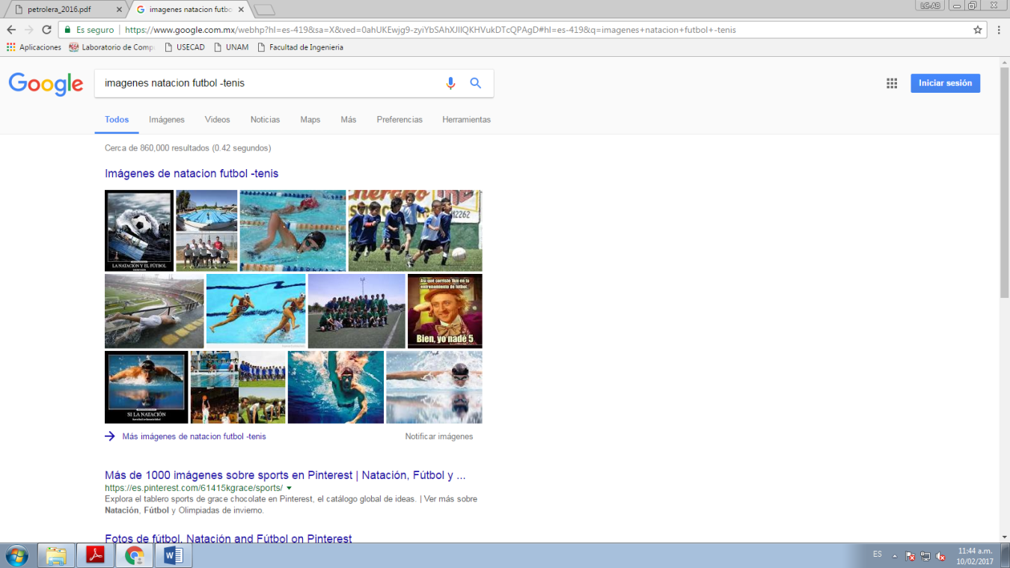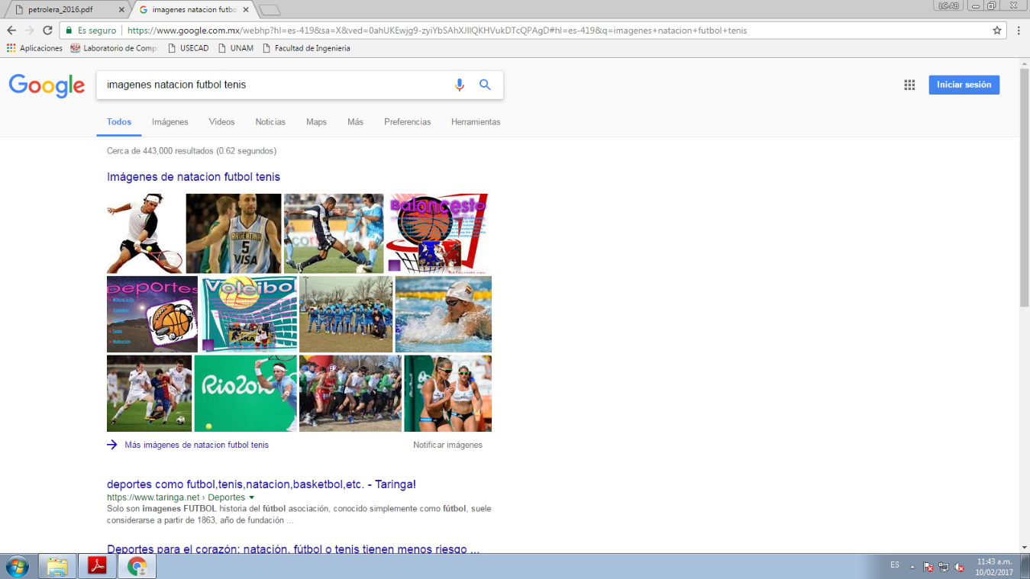

Al buscar imágenes de tres deportes por ejemplo nos aparecerá un colash de los deportes mencionados en el buscador como lo muestra la imagen del lado derecho, pero si agregas un “-” antes de uno de los deportes buscados éste ya no saldrá en la búsqueda.

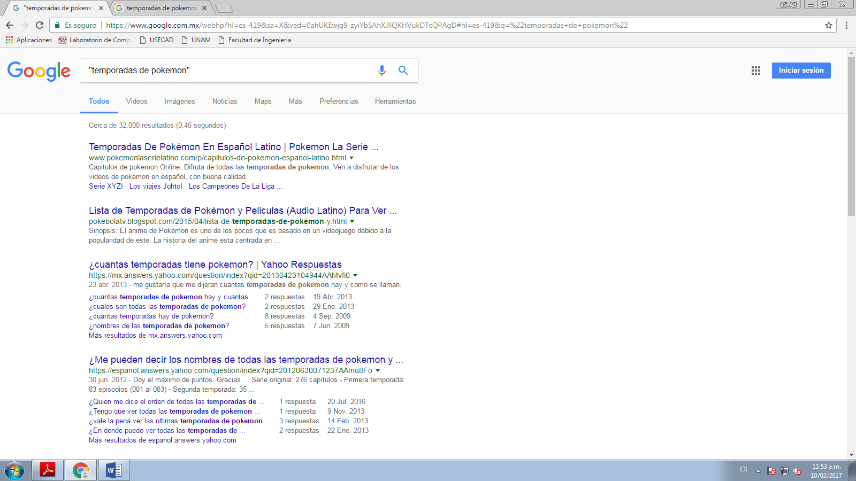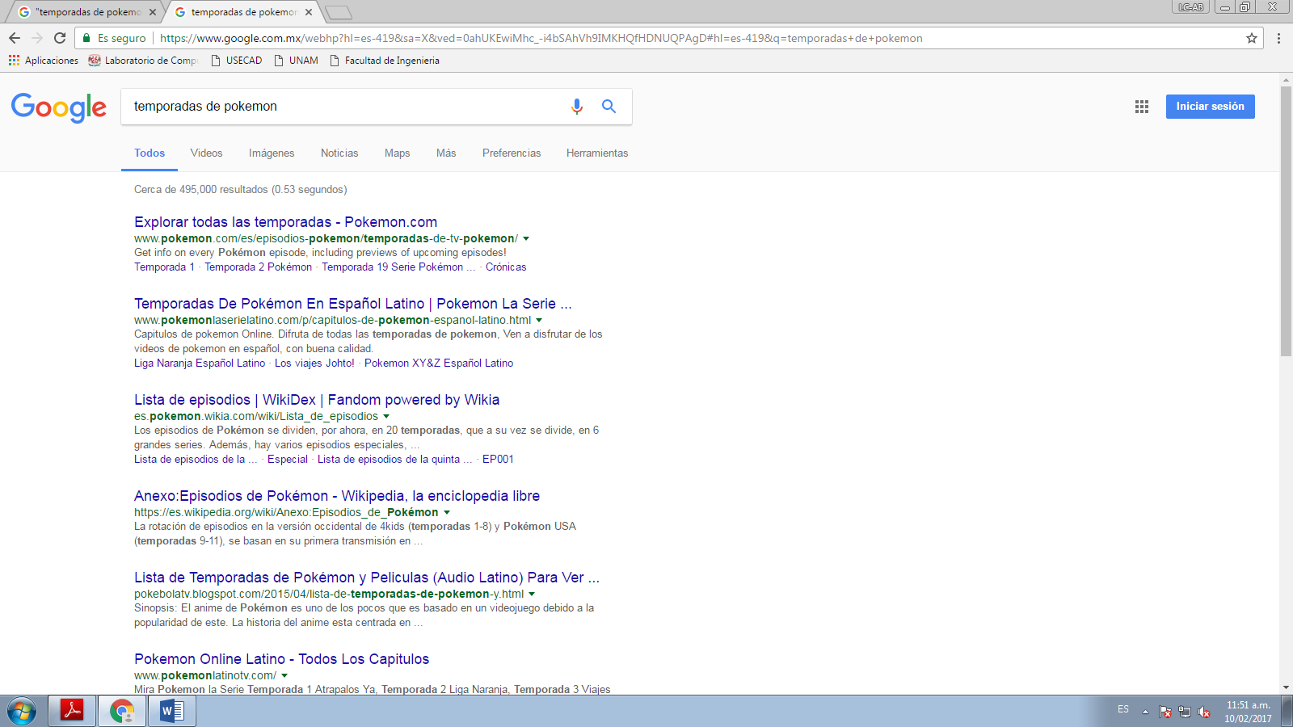

Cuando buscas algo cualquier cosa te arroja diversos resultados que te puedan interesar y que estén relacionados con la palabra, pero al omento de colocar “” (comillas), éstas actúan de tal forma que se busque específicamente lo solicitado.

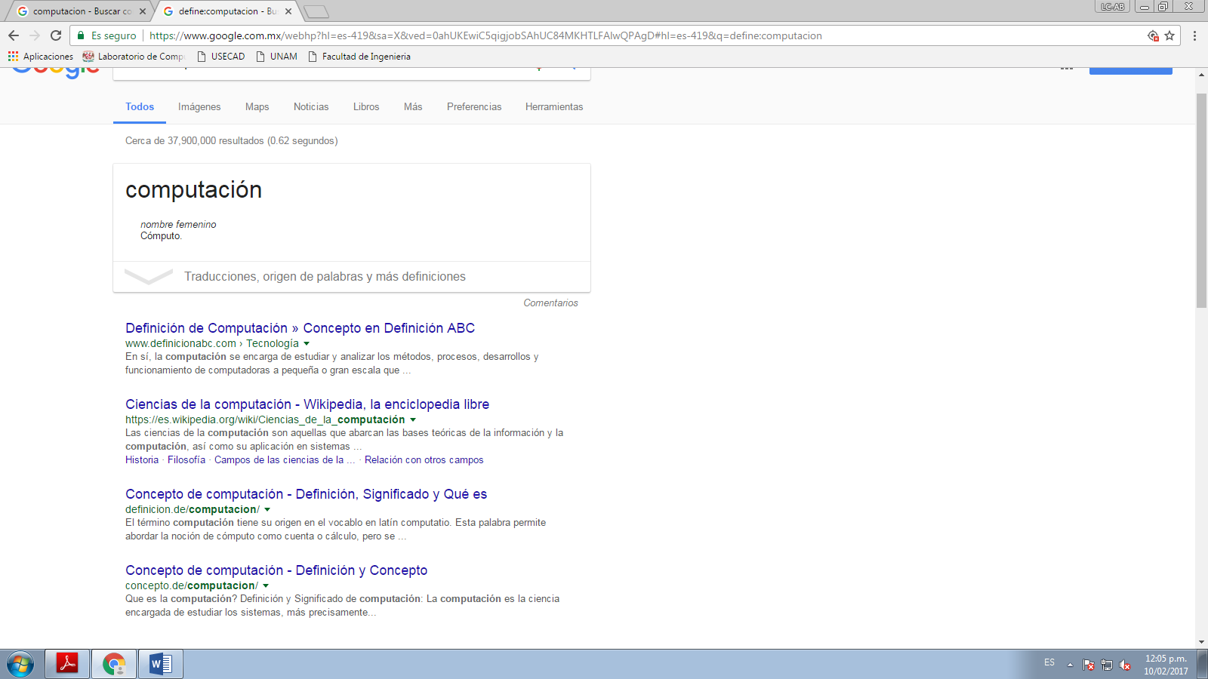

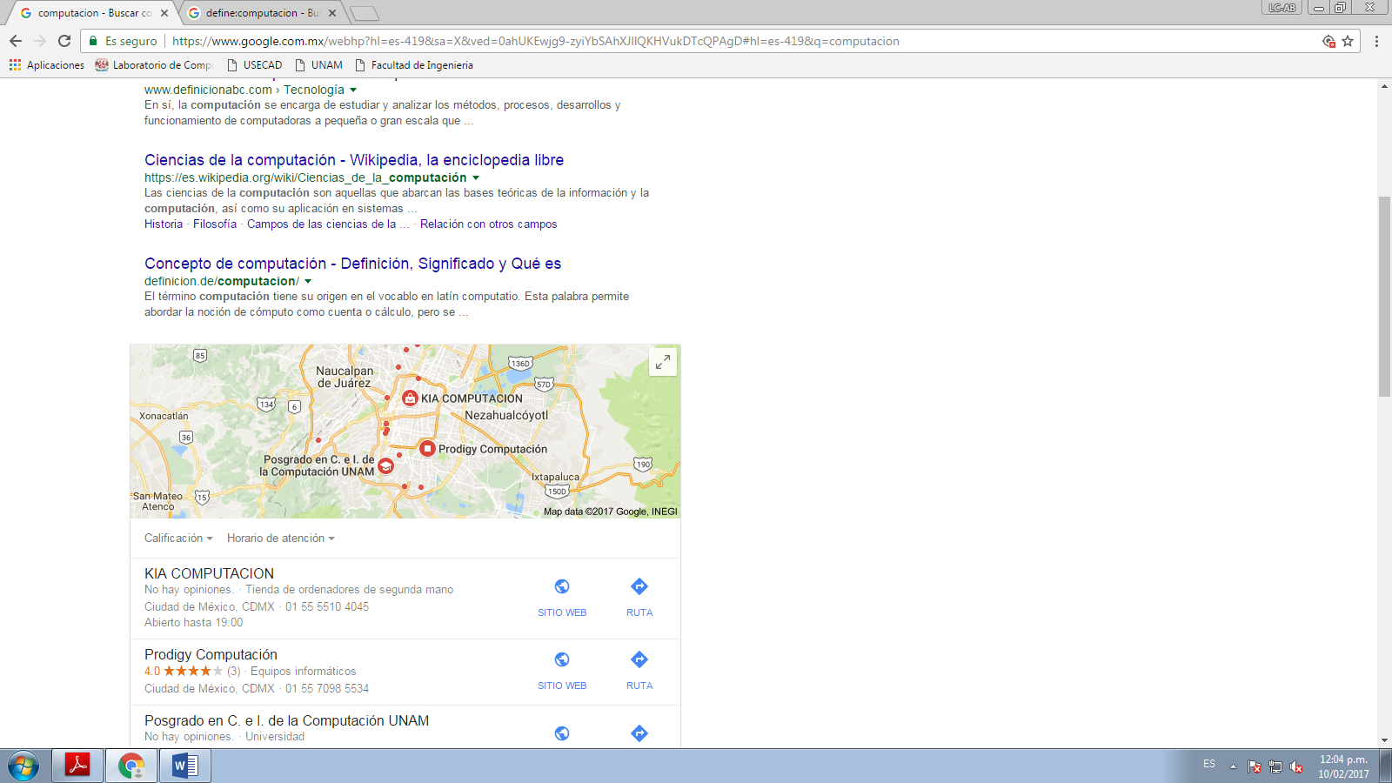

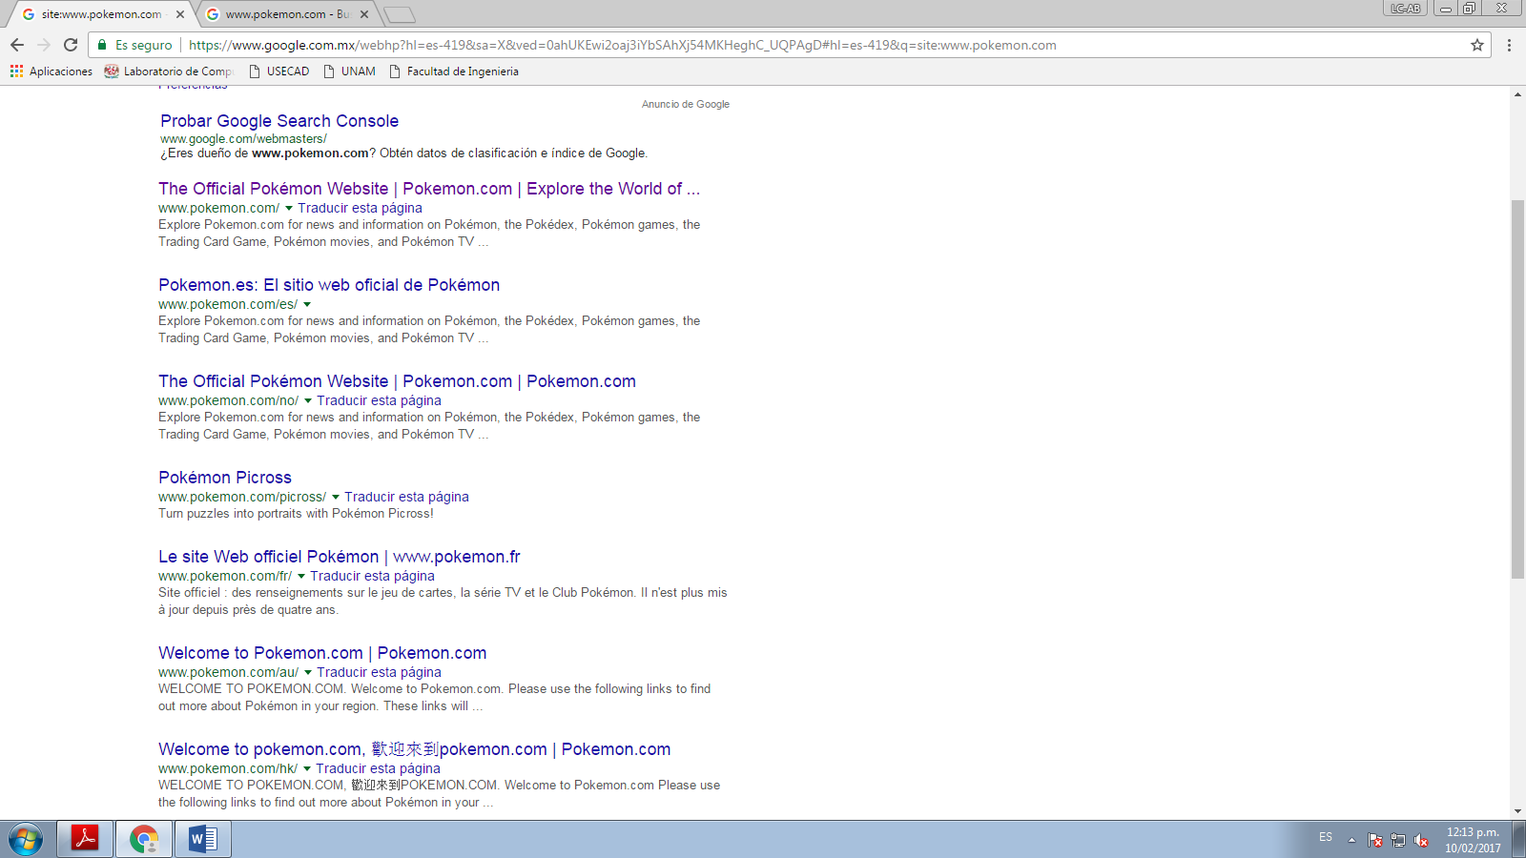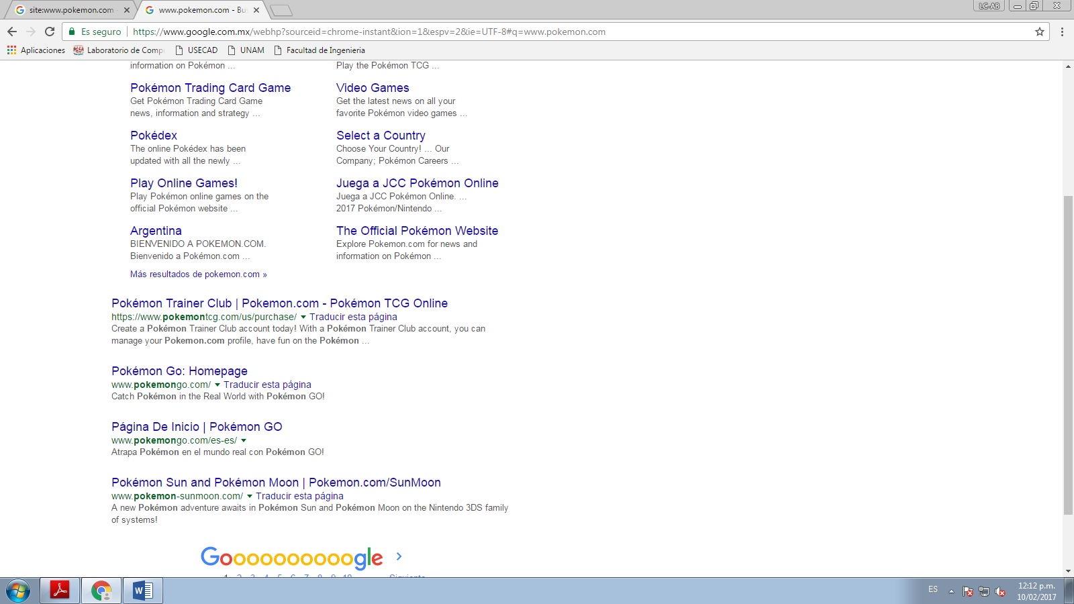Al buscar solo una palabra se busca lo más relevante por ejemplo en el lado izquierdo al buscar “computación” el buscador os arrojó escuela donde se puede impartir la materia, pero si usas [define:] se centra únicamente en páginas donde aparezca el significado de la palaba.

En el buscador al poner una dirección como por ejemplo “www.pokemon.com” esta nos muestra diferentes paginas donde en el link sale la palabra pokemon y un nombre extra como se muestra en el lado izquierdo, y si buscas el mismo sitio colocando al principio de la dirección la palabra [site:] nos saldrá unicamente la pagina solicitada y sus diferentes regiones (si ésta tiene) o lo que se puede encontrar.

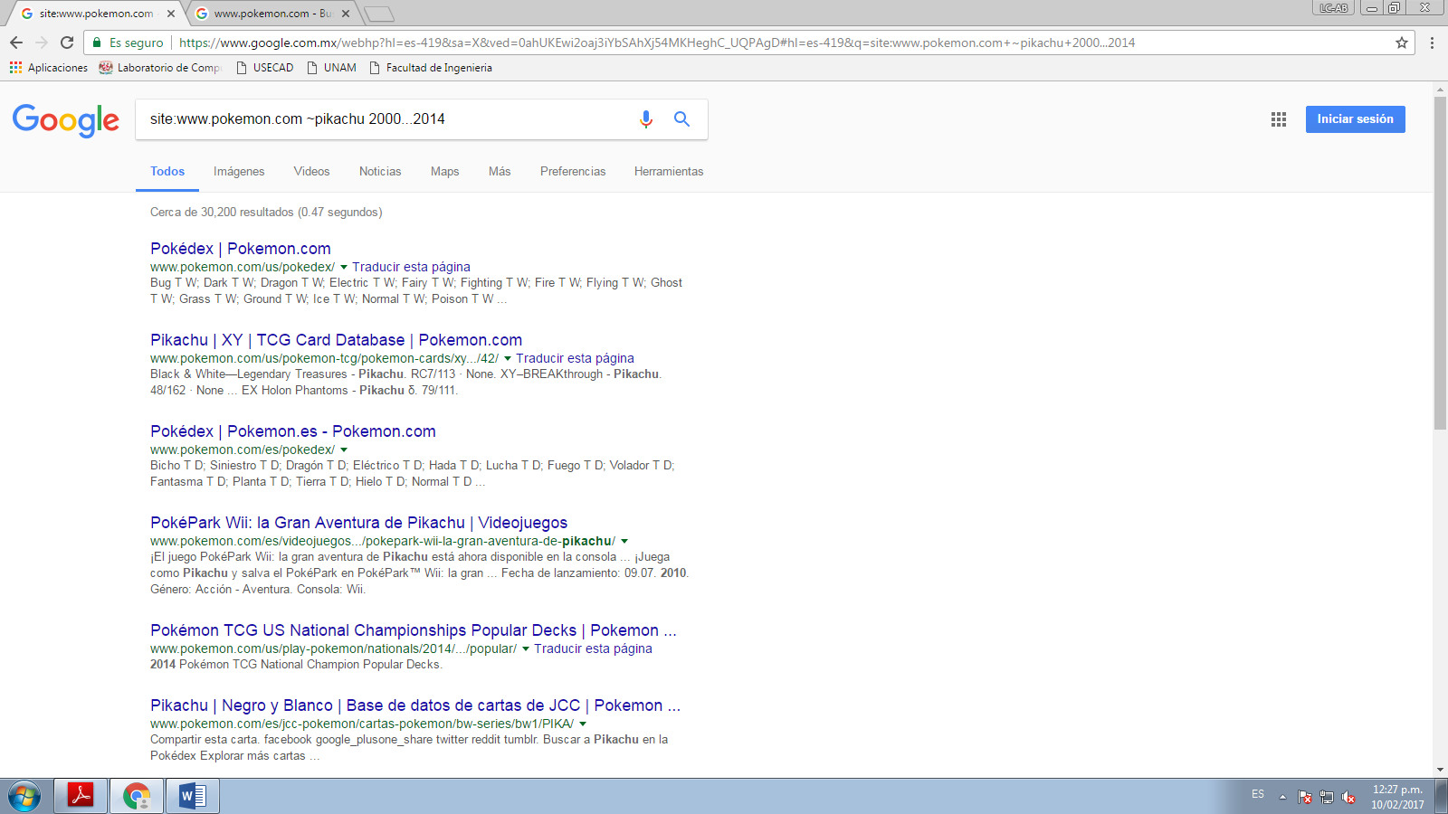

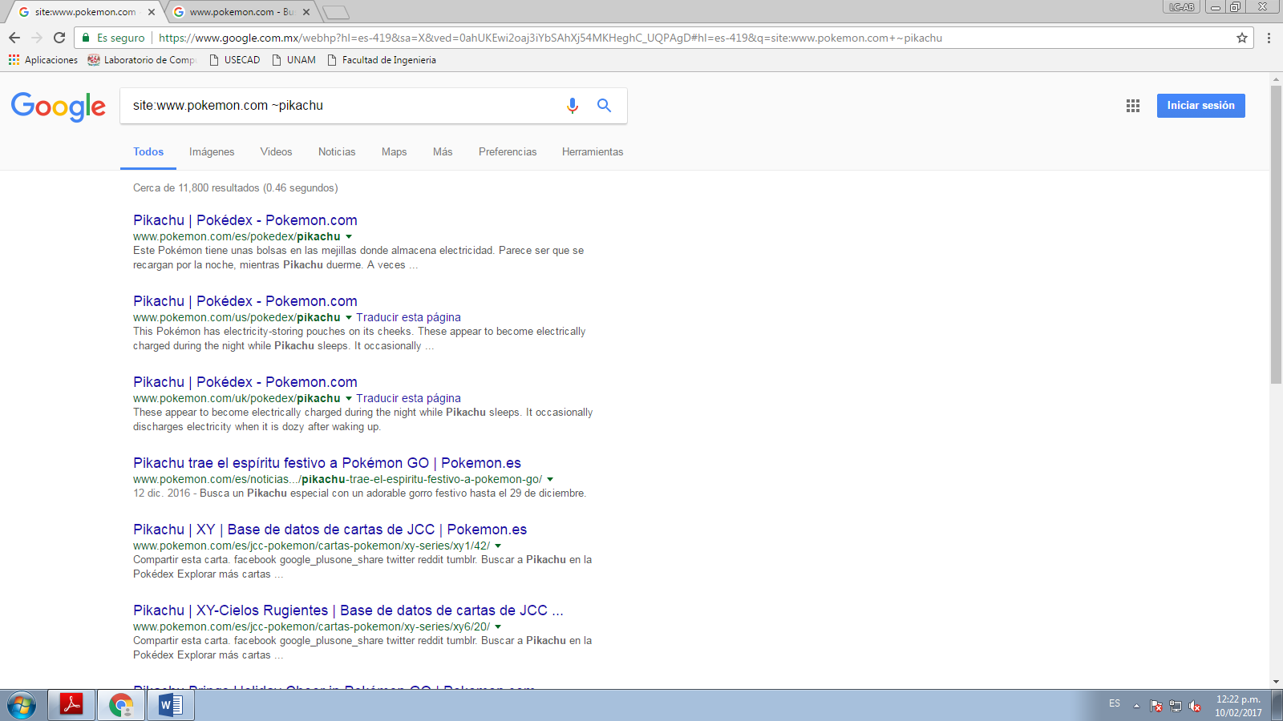

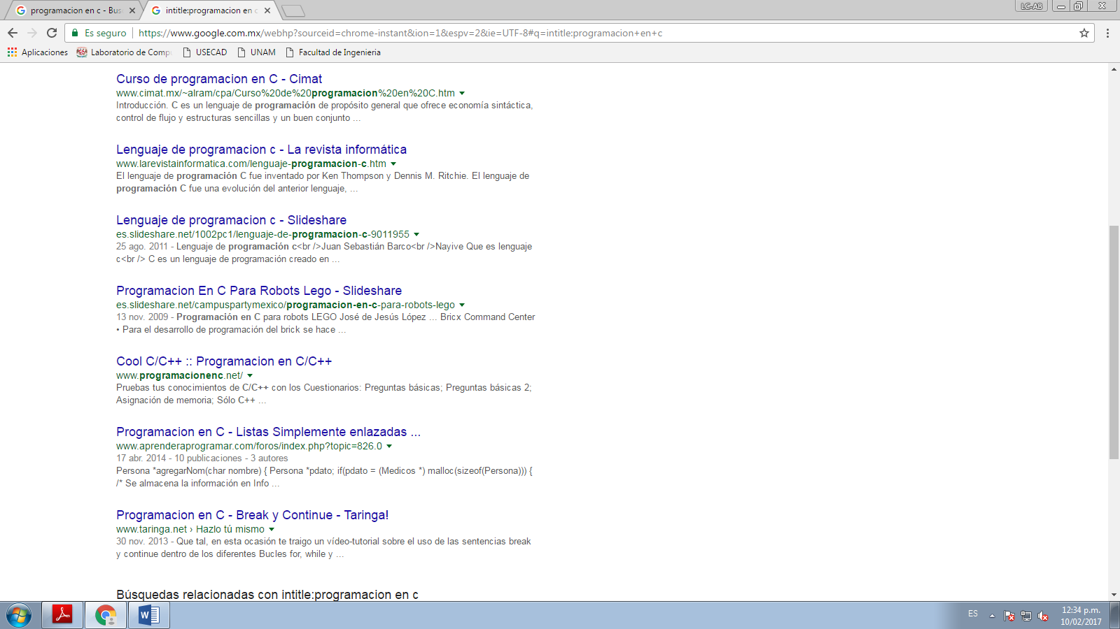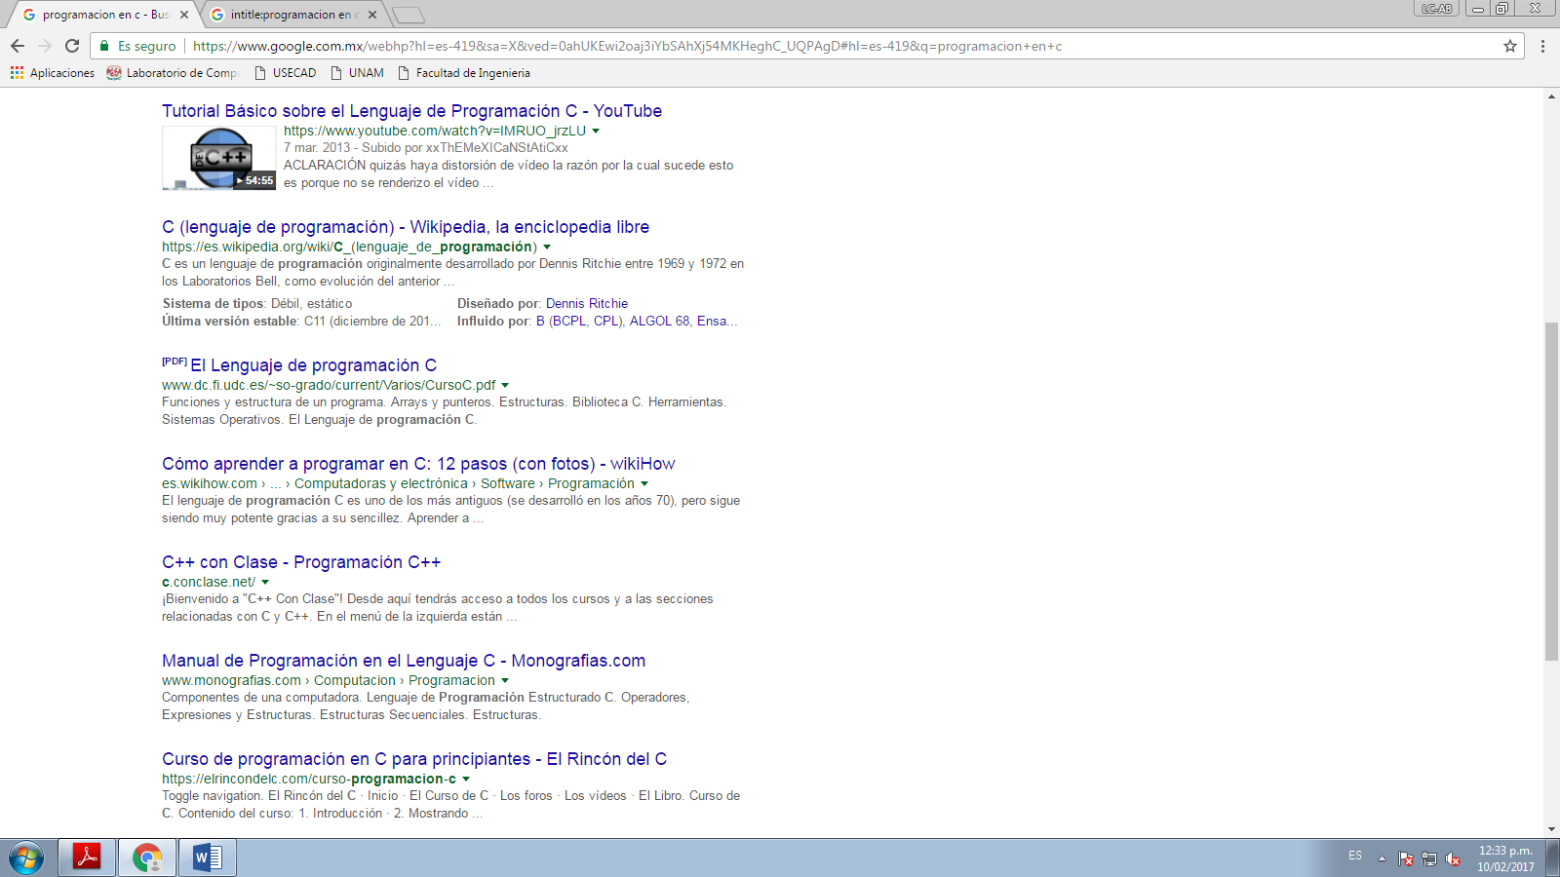

Ahora bien, teniendo una fecha delimitada y colocando tres putos (…) entre las fechas buscará resultados entre ese tiempo

Al momento de buscar algo especifico de esa pagina como por ejemplo “pikachu” seguido de éste simbolo ~ nos arrojará todo lo relacionado con esa palabra en dicha pagina

Al buscar cualquier cosa el buscador arroja todo lo relacionado a lo que buscas pero si agregas al principio de tu oración la palabra [intitle:] te mostrará paginas que tengan como titulo lo que buscas.

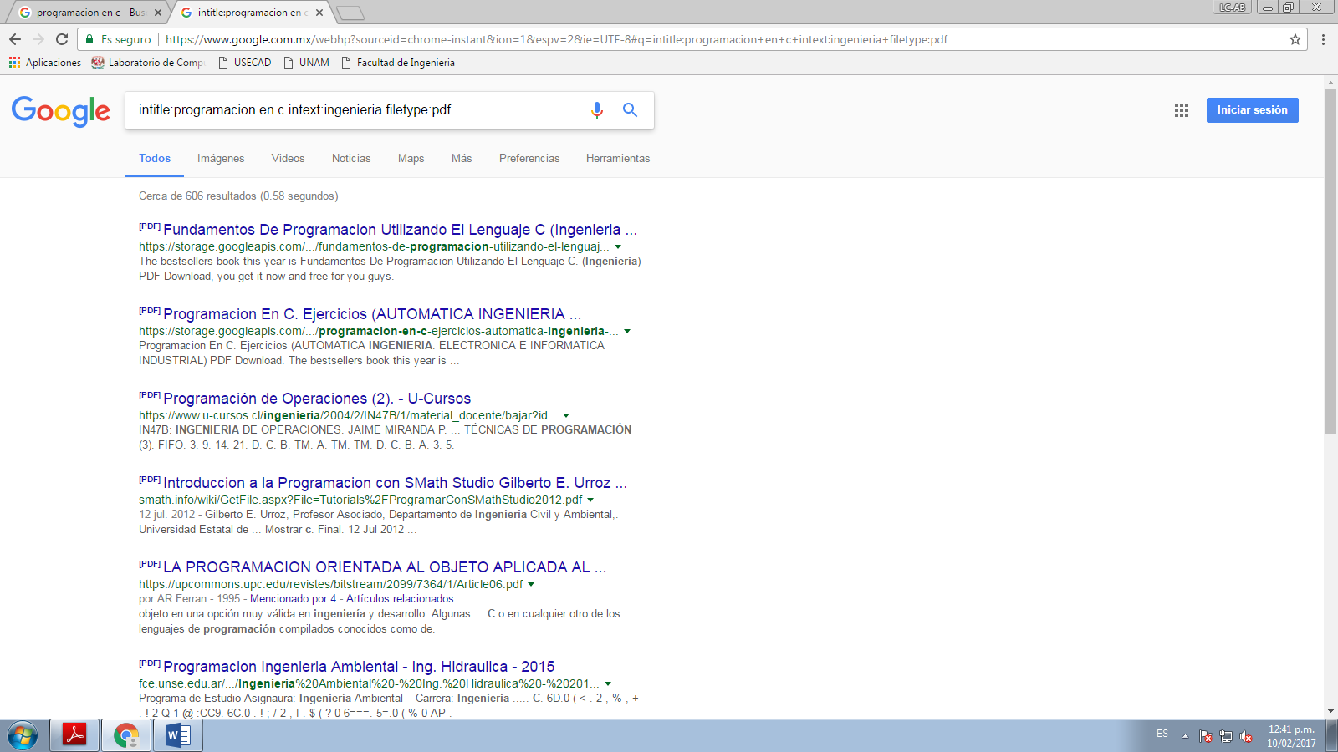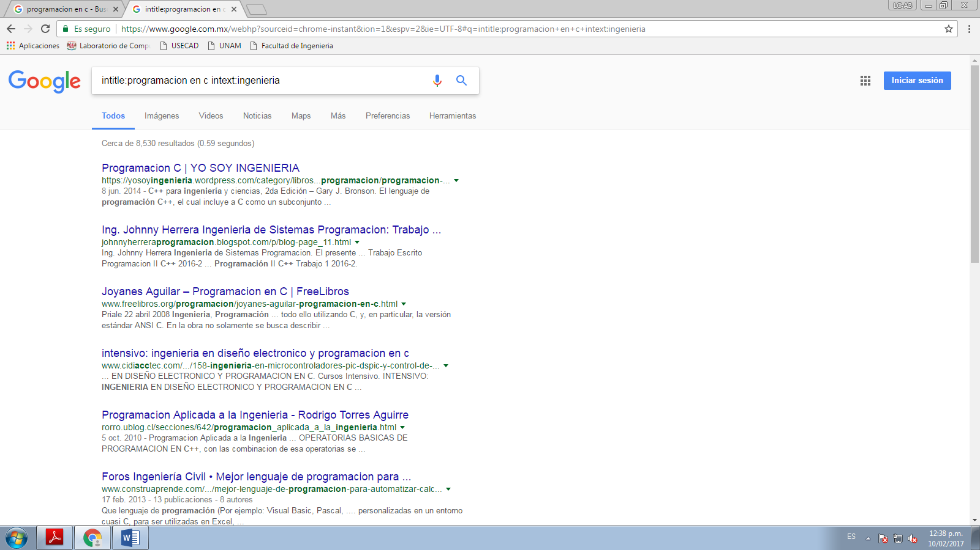

Y por último al agregar filetype: esta mostrará paginas con el archivo especificado

Al agregar intext: y a continuación una palabra especifica se buscará lo que buscas relacionado a la palabra especifica

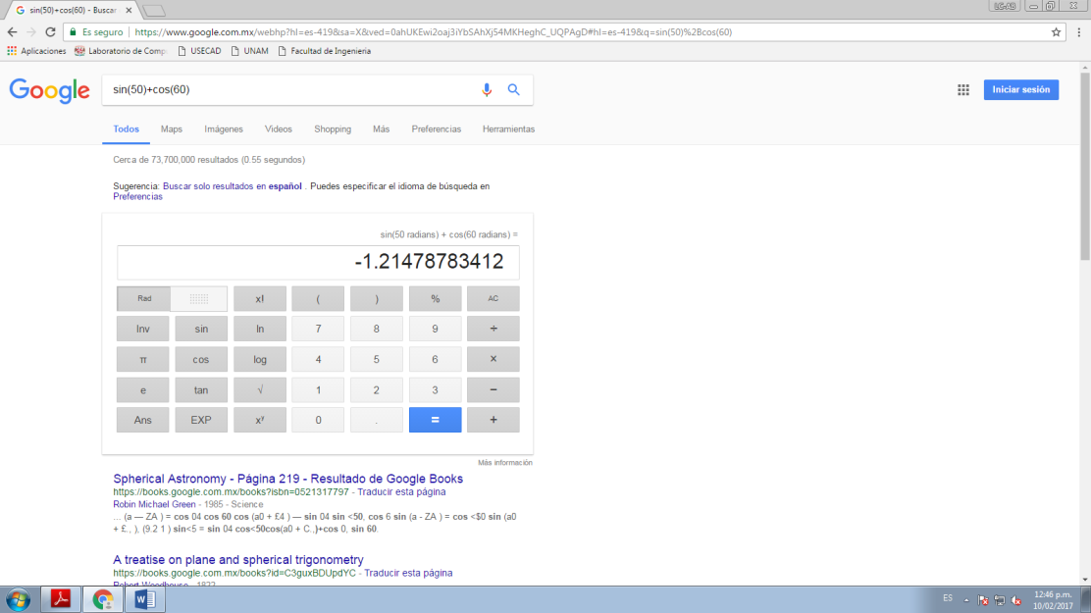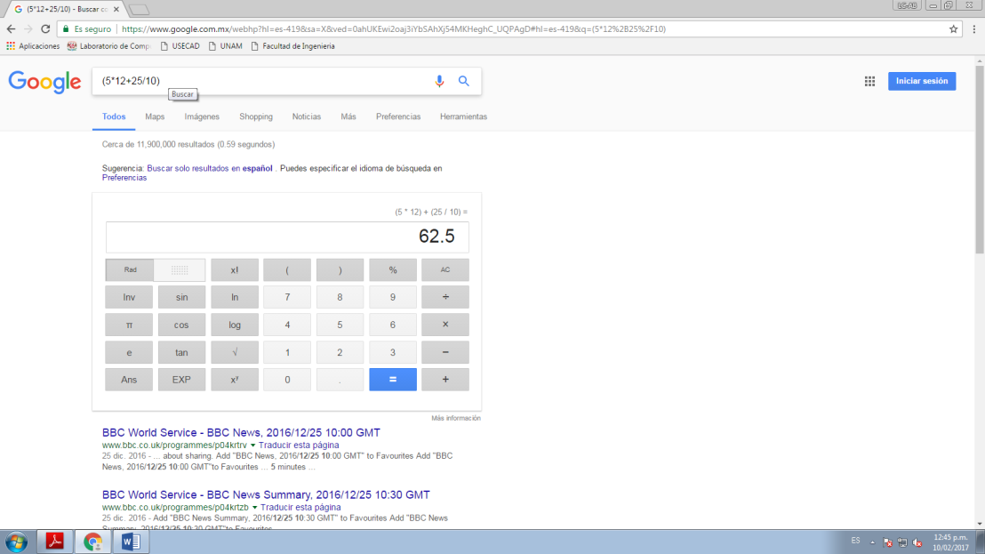

Google también cuenta con calculadora ya sea opercaciones simples como operaciones trigonometricas

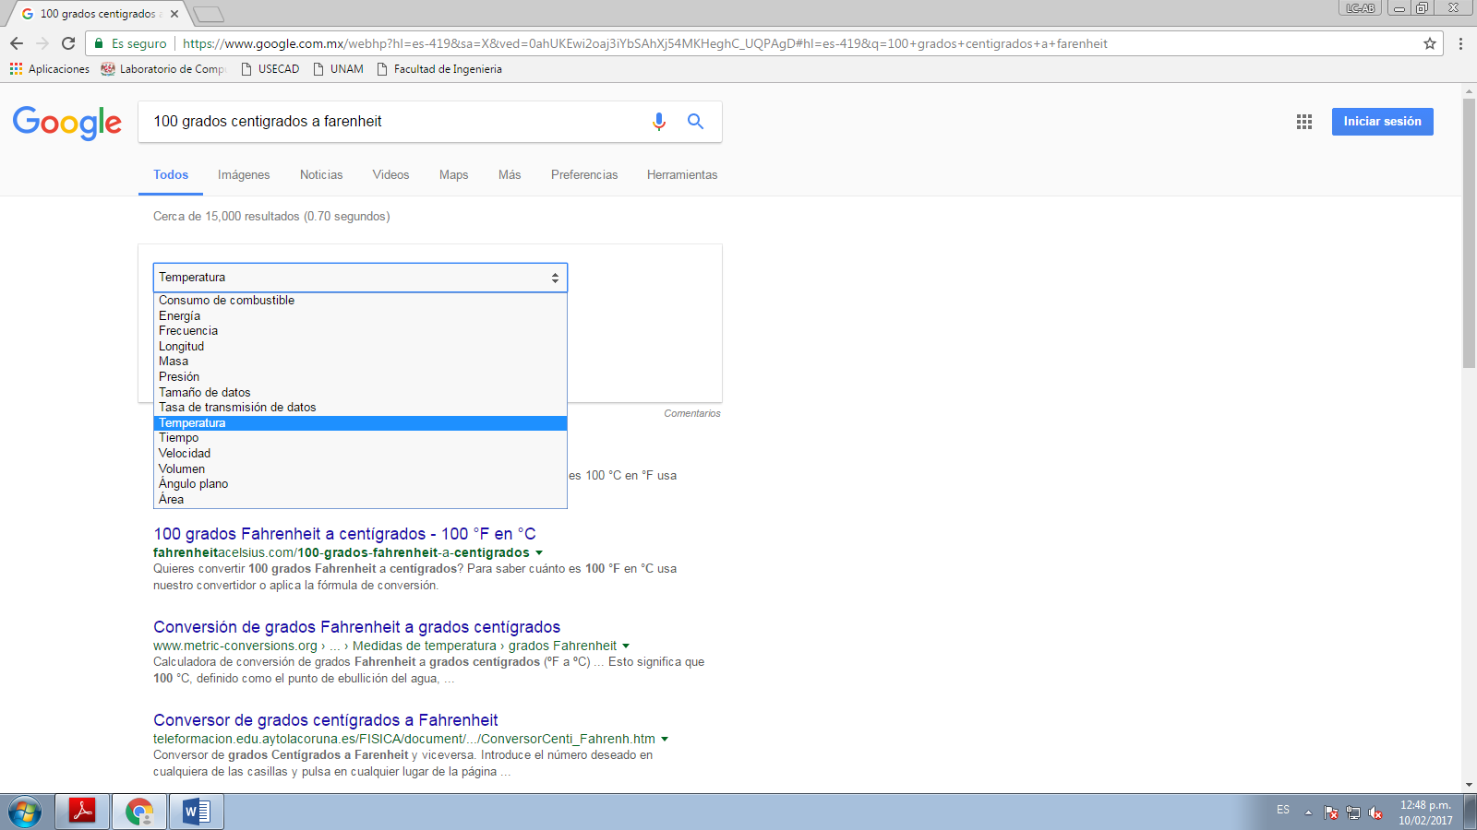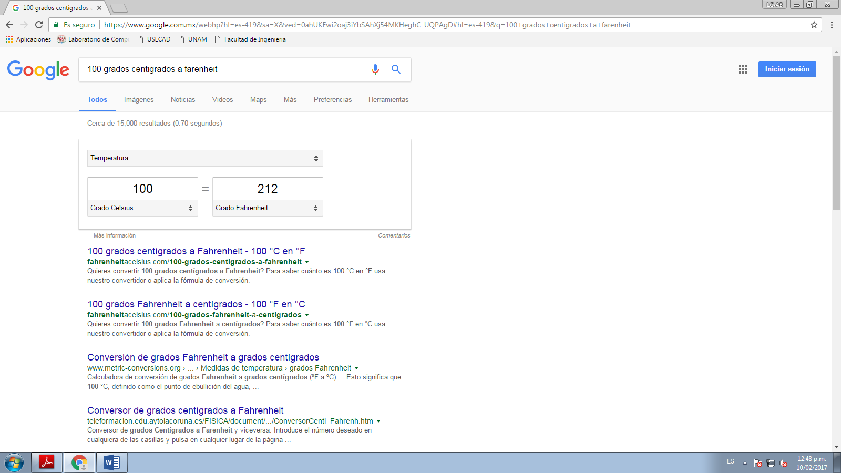

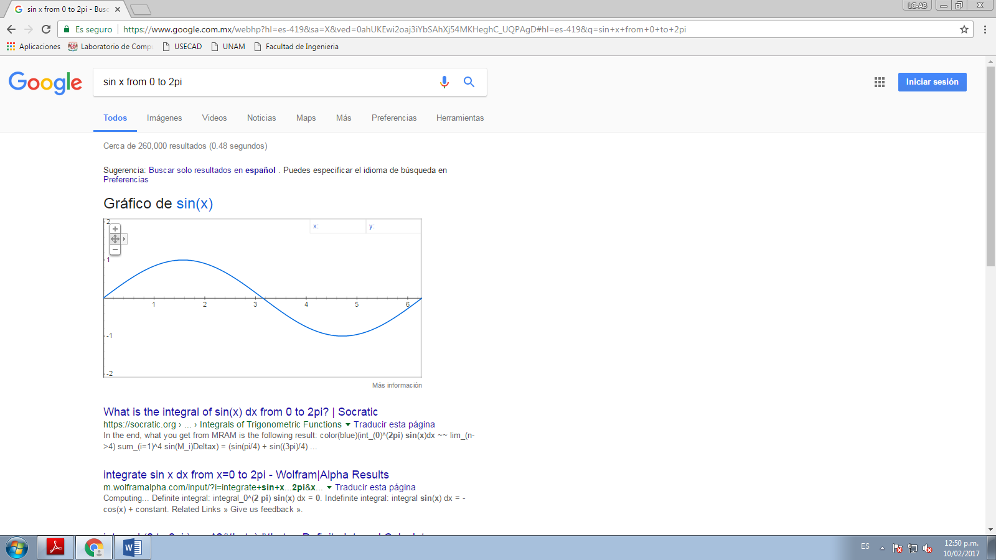También cuenta con convertidor de unidades.

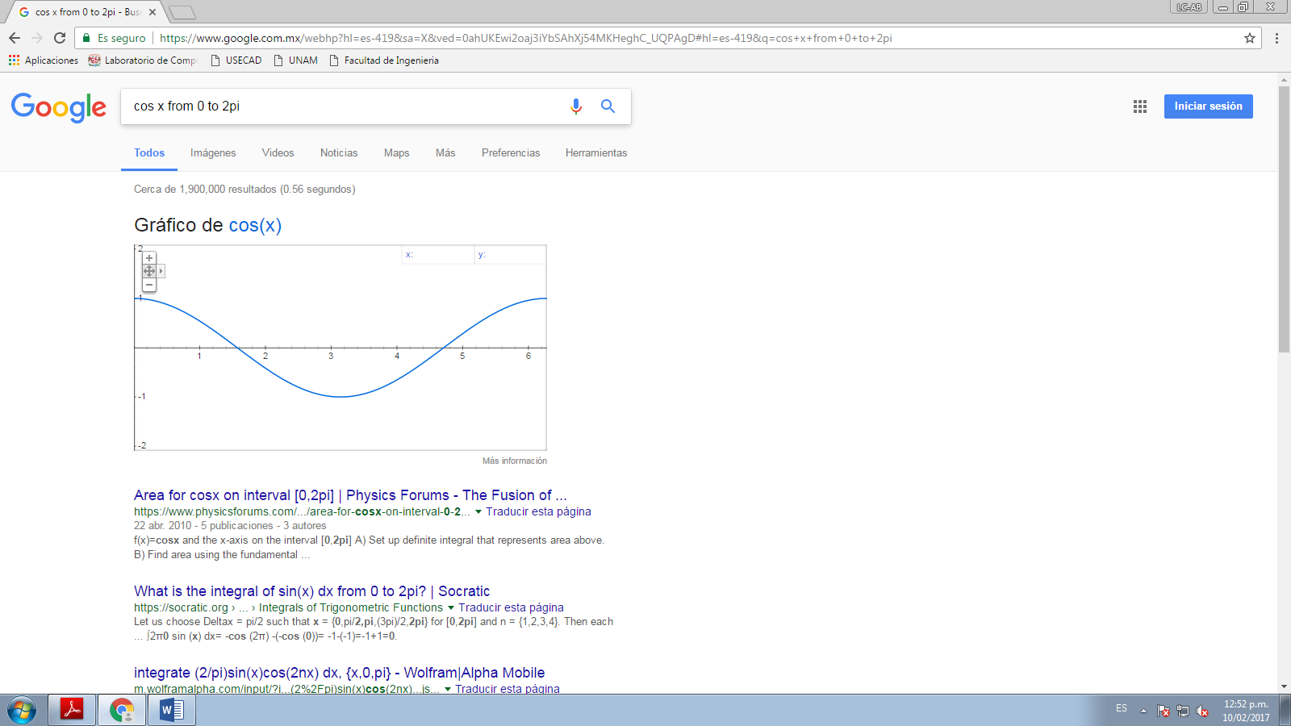

Así como puede realizar operaciones tambien puede realizar las graficas de funciones trigonometricas y puedes especificar el dominio de ésta poniendo from y seguido el doinio que quieras

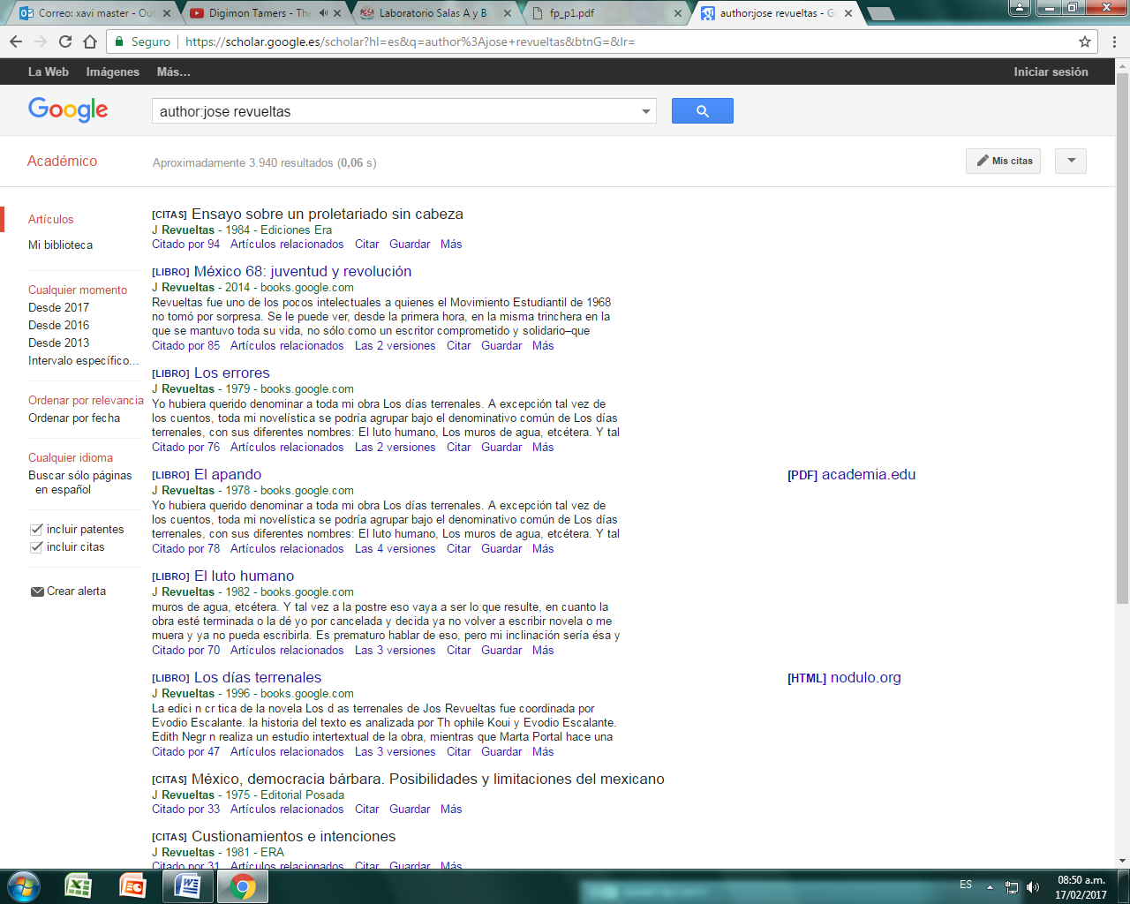

al poner en el buscador el comando “author:” y nos realiza la busqueda de obras que éste haya realizado sus publicaciones etc.

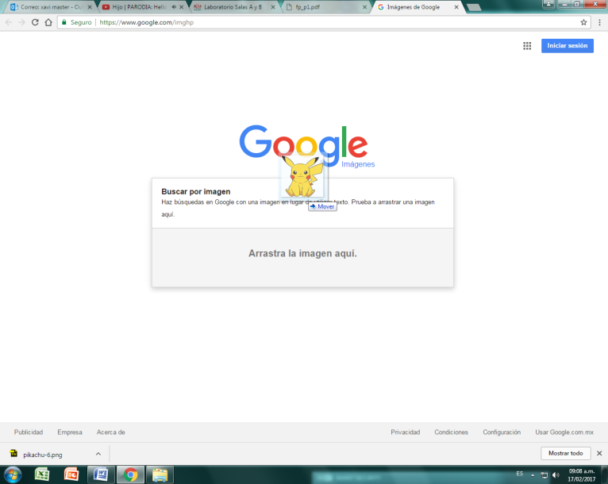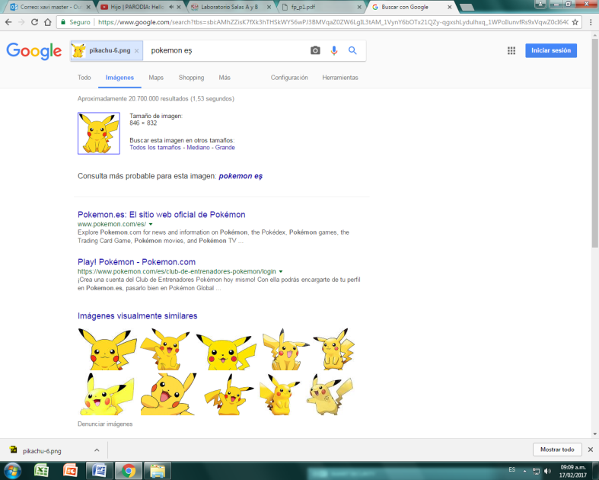

En el buscador de imágenes desde tus imágenes guardadas puedes arrastrarlas hasta el buscador y éste te muestra las relaciones de la imagen deseada y unas paginas donde puedes encontrar información sobre el personaje que aparece.

Conclusión:

pues como ya sabemos el internet nos ha facilitado todo ya que la información que buscamos la tenemos al alcanze de la mano sin preocupaciones y es muy importante el uso de estos comando porque así se puede tener una mejor busqueda y cosas más veridicas, por ejemplo, había muchos que no conocía como el de author o el de intitle esos los puse en practica y me salieron opciones más apegadas a lo que quería y que no todas las pags que hay tienen buena información y muchomenos 100% confiable.